釋楚簡中的“負”字
(首發)

侯乃峰
曲阜師範大學歷史文化學院孔子研究所

雲夢秦簡中有標準的“負”字及從“負”之字如下：[1]
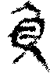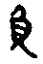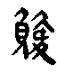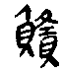
雲夢·效律34 雲夢木牘 雲夢·效律24 雲夢·日書甲81反
楚簡文字中其實也有標準的從“負”之字，分別如下：
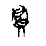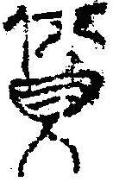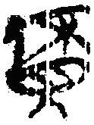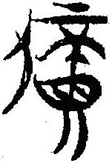
郭店《語叢四》26 上博三《周易》33、37 上博四《曹沫之陳》21
先說可與今本對讀的楚簡《周易》33、37簡中之字。二字分別見於《睽》卦上九“見豕負塗”和《解》卦六三“負且乘”，今本及馬王堆帛書本（僅見於《睽》卦上九處）正作“負”。原考釋者將此二字隷定為“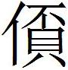”，並解釋云：
“”，从人守貝，不聲，疑“負”字。《說文·貝部》：“負，恃也，从人守貝，有所恃也，一曰受貸不償。”簡文增聲符“不”，或“偩”字。[2]
原考釋者的隷定並無誤，但在此隷定的字形基礎之上再來解釋字形，卻有很大的迷惑性，以致要在行文中加“疑”字。其實，此字毫無疑問就是“負”字。我們在不改變原有隷定字形的基礎上祇要把此字三個偏旁的位置調換一下，即把“人”形移到“貝”上，則此字就變成“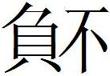”形，再來分析字形，則毋庸多言，很容易就可以看出：此字就是雙聲符字，“負”、“不”皆聲，古音“負”字並紐之部，“不”在幫紐之部，故添加“不”作為“負”的聲符。同理，上海博物館藏戰國楚竹書（四）《曹沫之陳》21簡中之字亦是“負”字，所在簡文辭例作“彔（祿）母（毋）（負）”。原考釋者亦隷定成“”形，讀為“負”。[3]此釋讀意見是可信的。或有以為此字從“伓”聲而讀為“倍”者，“倍”古音在並紐之部，“倍”又從“不”得聲，古籍中“不”與“負”通假常見。[4]因此，“”自然也可以讀為“倍”。但此種釋讀無法說明字形下部所從“貝”有何用意，故實不可取。邴尚白先生指出，楚文字中“倍”與“負”判然有別，並不混用。[5]邴先生的說法是很有理據的，楚簡中“伓（倍）”字多見，確實與上述“負”字判然有別，具體的字形例證可參考相關文字編“”與“伓（倍）”字頭下。[6]
我們再回過來看郭店楚簡中之字。上博楚簡中的三個字，楚竹書《周易》有今本作“負”相互對照，《曹沫之陳》中之字即便認為是從“伓”得聲，依然可以讀為“負”。但郭店楚簡中之字情況卻非如此，由於沒有認出“負”字，在考釋解說上就大費週折。此字所在簡文作：“……家事乃有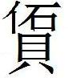：三雄一雌，三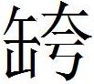一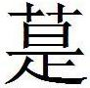（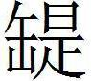），一王母保（抱）三殹（嫛）兒（婗）。”原考釋者隷定作“”形，疑讀作“祏”。《說文》：“宗廟主也”。[7]李零先生釋為“則”，以為從貝從石從刀作。劉釗先生嚴格隷定為“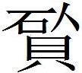”，以為字不識，於簡文中的用法不詳。[8]其實，若從上博楚簡“負”字寫法反觀此字，則其當隷定為“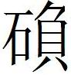”，分析為“從石，負聲”，徑讀為“負”即可。在簡文中“事乃有負”當連讀。《說文》：“負，恃也。”《詩·蓼莪》：“無父何怙，無母何恃。”《韓詩》：“恃，負也。”“負”與“恃”互為轉注字，先秦典籍亦常常同義連用，如《左傳·襄公十四年》：“昔秦人負恃其眾，貪於土地。”簡文“事乃有負”亦即“事乃有恃”，意思就是說“做事情纔有所依恃”。隨後的簡文“三雄一雌，三一（），一王母保（抱）三殹（嫛）兒（婗）”正是事物各有所依恃的表現：“一雌”依恃著“三雄”之幫助；一個“（）”要依靠三個“”（當是這種器物的挎耳）纔能方便拿起使用；“三殹（嫛）兒（婗）”依恃“一王母”之保護。

2008-11-3稿
注釋：

[1] 湯餘惠主編：《戰國文字編》，第400、407頁，福州：福建人民出版社，2001年12月第1版。
[2] 馬承源主編：《上海博物館藏戰國楚竹書（三）》，第181頁，上海：上海古籍出版社，2003年12月第1版。
[3] 承源主編：《上海博物館藏戰國楚竹書（四）》，第256頁，上海：上海古籍出版社，2004年12月第1版。
[4] 高亨纂著，董治安整理：《古字通假會典》，第429～437頁，濟南：齊魯書社，1989年7月第1版。
[5] 轉引自季旭昇主編，袁國華協編，高佑任撰：《上海博物館藏戰國楚竹書（四）讀本·〈曹沫之陳〉譯釋》，第180頁，臺北：萬卷樓圖書股份有限公司，2007年3月初版。上述讀為“倍”的意見亦見此著所引。
[6] 李守奎編著：《楚文字編》，第489頁，上海：華東師範大學出版社，2003年12月第1版。上海博物館藏戰國楚竹書李守奎、曲冰、孫偉龍編著：《上海博物館藏戰國楚竹書（一——五）文字編》，第333、398、667頁，北京：作家出版社，2007年12月第1版。
[7] 荊門市博物館：《郭店楚墓竹簡》，第219頁，北京：文物出版社，1998年5月第1版。
[8] 李零：《郭店楚簡校讀記》，第47頁，北京：北京大學出版社，2002年3月第1版。劉釗：《郭店楚簡校釋》，第234頁，福建人民出版社，2003年12月第1版。 本文收稿日期為2008年11月4日 本文發佈日期為2008年11月6日

